感知网OPENCLIENT接口文档

版本 | 时间 | 修订者 | 备注
1.0 | 2011-1-18 | 谢正伟

概述
感知网平台将各种实时视频编码设备接入进来，为用户提供一致体验的实时视频服务，感知网OPENCLIENT是为了快速实现数字矩阵，pc客户端，智能分析软件等与感知网对接开发的SDK。OPENCLIENT采用C++语言开发。
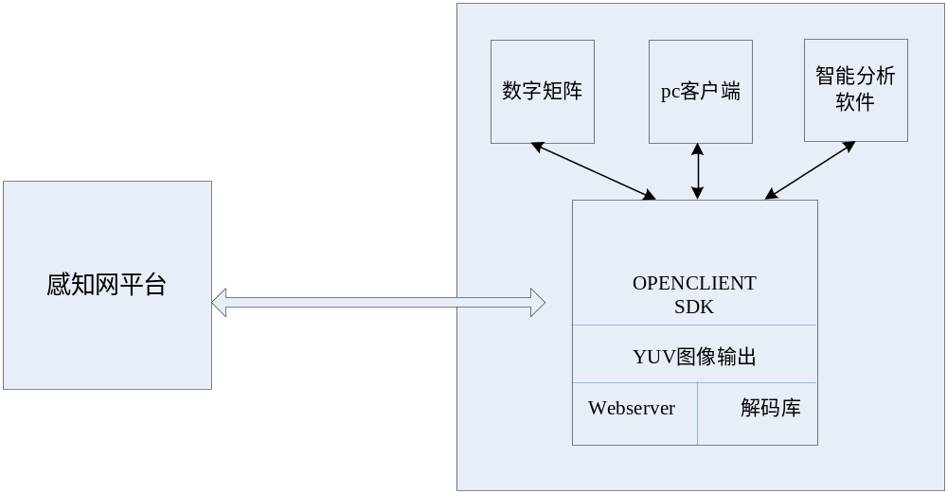

接口定义

参数定义

MAC地址
感知网平台中采用Mac地址为设备的唯一标识符，同时平台会给每个设备分配一个16字节的序列号，与MAC地址一一对应。

用户名密码
用户名和密码为感知网为用户管理设备的权限，即为设备注册时的用户名和密码。

接口函数定义
本节给出所有需要宿主软件实现或调用的接口函数的定义，及其参数定义
函数
模块
运行环境模块 | void initBasicUsageEnvironment();
客户端启动模块 | void *startPlaying(char *usrName, char *password, char *mac, unsigned char camId);  void registerFrameCallback(void *handle, void (CALLBACK *getFrameCallBack)(void *handle,char *pBuf,long nSize,long nWidth,long nHeight));
任务调度模块 | void activeTaskSchedulerLoop();

初始化运行环境
void initBasicUsageEnvironment();
客户端调用此函数来初始化必要的运行环境。

启动客户端
void *startPlaying(char *usrName, char *password, char *mac, unsigned char camId);
@ usrName：用户名
@password：密码
@mac：mac地址
@camId：camera号
客户端调用此函数来启动客户端。

注册数据流回调
void registerFrameCallback(void *handle,void(CALLBACK*getFrameCallBack)(void *handle,char *pBuf,long nSize,long nWidth,long nHeight));
@ handle：启动客户端的句柄
@pBuf：视频帧数据流
@nSize:视频帧数据流大小
@nWith:视频帧的宽
@nHeight：视频帧的高
注册此函数来获取数据流。

启动任务调度
void activeTaskSchedulerLoop();
客户端调用此函数来启动任务调度

示例程序说明

示例代码说明
typedef struct _DevCamerasInfo
{
char userName[20];
char password[20];
char mac[20];
unsigned char camId;
}DevCamerasInfo; //设备认证信息
void (CALLBACK CapFrameFun)(void *handle,char * pBuf,long nSize,long nWidth,long nHeight) /*视频帧处理函数*/
{
//处理视频帧
}

int main(int argc, char *argv[])
{
DevCamerasInfo devC; //定义设备认证信息
memset((void*)&devC, 0, sizeof(DevCamerasInfo)); //初始化
memcpy(devC.userName, argv[1], strlen(argv[1])); //获取用户名
memcpy(devC.password, argv[2], strlen(argv[2])); //获取密码
memcpy(devC.mac, argv[3], strlen(argv[3])); //获取mac地址
devC.camId = *argv[4];//获取camera id
initBasicUsageEnvironment(); //初始化运行环境
m_StockHandle = startPlaying(devC.userName, devC.password, devC.mac, devC.camId);//开始播放
registerFrameCallback(m_StockHandle, CapFrameFun);//注册视频流回调，以用来处理视频流
activeTaskSchedulerLoop(); //任务消息循环
return 0;
}

如何集成测试
启动设备在线，运行demo的测试程序，生成YUV格式的视频图像。

常见问题

